引言

目前，网络正以一种前所未有的冲击力在影响着人类的生活，包括人类的生产和日常生活。网络的诞生和发展颠覆了传统信息传播方式，冲破了存在于传统交流方式中时间和空间的种种壁垒，极大地改变了人类从物质到精神，从形式到内容，从生产到生活的各种活动，并且给人类带来了新的机遇和挑战。

2006年1月17日，中国互联网络信息中心在京发布“第十七次中国互联网络发展状况统计报告”。报告显示，截至2005年12月12月31日，我国上网用户总数突破1亿，为1.11亿人，其中宽带上网人数达到6430万人。目前，我国网民数和宽带上网人数位居世界第二。国家顶级域名CN注册量首次突破百万，达到109万，成为国内用户注册域名的首选，稳居亚洲第一。

而本次毕业设计的任务是，构建一个电子商务网站，采用的主要技术是SSM+bootstrap+jsp;

jsp是Java server page 的缩写是由sun Microsystem公司倡导，许多公司参与建立一种动态网页技术，他在动态网页的建设中有强大而特别的功能，jsp是一种服务器端HTML嵌入代码的脚本语言是开发web动态网站快速而有效的工具，jsp的技术优势：

Jsp技术是用Java语言作为脚本语言的。Java语言是成熟的强大的，已扩充的变成语言。

高效性与安全性，jsp在执行前先被编译成字节码，字节码由Java虚拟机解释执行，比源码解释效率高。

可维护性。由于jsp技术是一种开放的，跨平台的结构，因此web服务器，平台及其他组件很容易升级或切换，且不会影响jsp基本的应用程序。

产品的多样性。目前，jsp+servlet+jdbc+javaBean目前已经成为开发电子商务平台的主流技术。随着国内与国际的接轨，jsp必将成为网站开发技术的首选。

本系统为消费者提供了网上浏览商品，登陆，注册，搜索商品，加入购物车，购买商品。满足消费者的网上购物的基本活动。极大的方面了用户。为商家提供了，管理注册用户，管理商品信息，增加、删除商品等功能从商家的方面考虑，为商家节约了成本，方便了管理。

1. 绪论

**1.1研究背景**

21世纪全球进入一个新经济时代，[信息](http://www.99inf.net/" \t "_blank)通信[技术](http://www.99inf.net/" \t "_blank)和网络的迅猛发展创造了一个无边界的数字世界，产品和服务几乎可以瞬时在世界各地交易，以网络和电子商务为主要特征的新经济以不可争辩的事实席卷了全球每一个行业。

自我国加入WTO后，传统企业发展的必然趋势是网络化、全球化，而企业实行电子商务则成为企业发展与国际接轨的必要条件，通过建设电子商务基础平台，使得企业不必专注于复杂多变的[信息技术](http://www.99inf.net/" \t "_blank)，而用最小的资金投入、最简单的接入方式去联系最广泛的客户和供应商，进行最先进、最有效的电子商务应用服务,所以电子购物网站的实现是一个非常迫切的需求。

当今的企业，如果仍然依靠传统的方式宣传自己企业的形象和文化、采购自己企业所需的原材料和配套部件、推销自己企业的产品，则显得十分落后而且难以适应激烈的市场竞争。因此，当代企业纷纷建立自己的网站，借助于互联网快速的信息传递加速自身的发展。一个企业网站的规划与建设，自然而然也就成了众多类型的网站规划与建设的典范；企业网站的规划与建设这一研究课题，也自然而然地成为当今乃至今后一段长时间内，企业内部和互联网上的一个相当重要的讨论对象。我这次毕业设计主要研究的就是网上商城在网络上的实现。

**1.2研究意义**

随着电子商务的发展，无店铺零售悄然兴起，它是商业经济发展到一定阶段的产物，也是顺应新的消费需求和技术进步的必然结果。无店铺零售则大多不存在地段方面的制约。二是经营成本。借助日益发展的科学技术，无店铺零售通常能够省却从生产到销售过程中的许多环节，从而达到有效降低经营成本与交易成本，带来消费者、商家双赢的局面[2]。

鉴于互联网的优势以及对国内外相关电子商务网站现状的研究分析，本设计以基于Web的商城电子商务网站开发作为我的毕业设计主题。立足于设计一个在网络平台上运行的商城，以小小的力量推动中国互联网的发展。

**1.3发展状况**

随着信息技术广泛、深入地应用到人类社会的各个领域并发挥着越来越重要的作用。计算机软件技术应用于信息管理是发展的必然。作为计算机应用的一部分，充分发挥计算机的优势，将大量复杂的数据交给计算机来处理，有着手工管理所无法比拟的优点。如：查找方便、可靠性高、存储量大、保密性好、寿命长、成本低等。这些优点能够极大地提高信息管理的效率，是真正意义上的合理利用资源，也是企事业管理科学化、正规化,与世界接轨的重要条件。

**1.4研究的主要内容**

作为一个网上商城系统,就应该做到能提供强大的业务支持功能，系统能实现用户的注册功能、登录功能、商品的查询，订购等功能。该系统基本上具备一个商品销售网站应该具备的功能，该设计项目基本上体现了构建一个动态商务网站所需要的技术。

主要功能：

（1）前台用户功能模块主要是实现了用户对公告、商品的浏览以及查询，在注册登录后，可以实现物品加入购物车和购买等功能。

（2）后台管理模块主要实现了管理员对公告的修改，商品的添加删除，用户的订单管理等功能

（3）注册登录模块：进入系统主页首先默认是游客角色。可以浏览搜索商品，在注册登陆之后成为会员才能加入商品到购物车并提交订单

（4）购买商品模块：登陆之后，才可以将商品加入到购物车，选择完商品之后可以提交订单

（5）管理员模块：登录管理员账户之后可以对商品进行各种操作，以及对公告的修改，对订单的处理

第二章 开发环境及开发工具

1.1 开发技术简介

1.1.1 JSP简介

JSP即Java Server Page，是Sun公司推出的动态网页技术标准

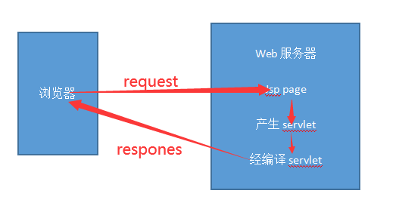

JSP的特点：

1. 一次编写，到处运行。除了系统之外，代码不用做任何更改。
2. 系统的多平台支持。基本上可以在所有平台上的任意环境中开发，在任意环境中进行系统部署，在任意环境中扩展。相比ASP的局限性JSP的优势是显而易见的。 （3）强大的可伸缩性。从只有一个小的Jar文件就可以运行Servlet/JSP，到由多台服务器进行集群和负载均衡，到多台Application进行事务处理，消息处理，一台服务器到无数台服务器，Java显示了一个巨大的生命力。
3. 多样化和功能强大的开发工具支持。这一点与ASP很像，Java已经有了许多非常优秀的开发工具，而且许多可以免费得到，并且其中许多已经可以顺利的运行于多种平台之下。

(5)支持服务器端组件。web应用需要强大的服务器端组件来支持，开发人员需要利用其他工具设计实现复杂功能的组件供web页面调用，以增强系统性能。JSP可以使用成熟的JAVA BEANS 组件来实现复杂商务功能。

1.1.2 Servlet简介

Servlet是在服务器上运行的小程序。这个词是在Java applet的环境中创造的，Java applet是一种当作单独文件跟网页一起发送的小程序，它通常用于在客户端运行，结果得到为用户进行运算或者根据用户互作用定位图形等服务。

Servlet的主要功能在于交互式的浏览和修改数据，生成动态Web内容。

它的执行过程：

客户端发生请求到服务端；

服务端讲请求信息发送到Servlet；

Servlet生成响应内容并将其传给服务器，响应内容动态生成，通常取决于客户端的请求；

服务器将响应返回给客户端；

Servlet的优点：

（1）功能强大

在Servlet中，许多使用传统CGI程序很难完成的任务都可以轻松地完成。例如，Servlet能够直接和Web服务器交互，而普通的CGI程序不能。Servlet还能够在各个程序之间共享数据，使得数据库连接池之类的功能很容易实现。

1. 可移植性好

Servlet用Java编写，ServletAPI具有完善的标准。因此，为IPlanet Enterprise Server写的Servlet无需任何实质上的改动即可移植到Apache、MicrosoftIIS或者WebStar。几乎所有的主流服务器都直接或通过插件支持Servlet。

1. 节省投资

不仅有许多廉价甚至免费的Web服务器可供个人或小规模网站使用，而且对于现有的服务器，如果它不支持Servlet的话，要加上这部分功能也往往是免费的(或只需要极少的投资)。

1.1.3 MySql简介

MySQL名字的来历：

MySQL是一个小型关系型数据库管理系统MySQL被广泛地应用在Internet上的中小型网站中。由于其体积小、速度快、总体拥有成本低，尤其是开放源码这一特点，许多中小型网站为了降低网站总体拥有成本而选择了MySQL作为网站数据库。

MySQL的特性：

（1）使用C和C++编写，并使用了多种[编译器](http://baike.baidu.com/view/487018.htm" \t "_blank)进行测试，保证源代码的可移植性；

　　（2）支持AIX、[FreeBSD](http://baike.baidu.com/view/21459.htm" \t "_blank)、HP-UX、[Linux](http://baike.baidu.com/view/1634.htm" \t "_blank)、Mac OS、[Novell](http://baike.baidu.com/view/68826.htm" \t "_blank) Netware、OpenBSD、OS/2 Wrap、Solaris、Windows等多种操作系统；

　　（3）为多种编程语言提供了API。这些编程语言包括[C](http://baike.baidu.com/view/10075.htm" \t "_blank)、C++、[Python](http://baike.baidu.com/view/21087.htm" \t "_blank)、Java、[Perl](http://baike.baidu.com/view/46614.htm" \t "_blank)、[PHP](http://baike.baidu.com/view/99.htm" \t "_blank)、Eiffel、Ruby和Tcl等；

　　（4）支持[多线程](http://baike.baidu.com/view/65706.htm" \t "_blank)，充分利用CPU资源；

　　（5）优化的[SQL](http://baike.baidu.com/view/34.htm" \t "_blank)查询算法，有效地提高查询速度；

　　（6）既能够作为一个单独的应用程序应用在客户端服务器网络环境中，也能够作为一个库而嵌入到其他的软件中提供多语言支持，常见的[编码](http://baike.baidu.com/view/237708.htm" \t "_blank)如中文的GB 2312、BIG5，日文的Shift\_JIS等都可以用作数据表名和数据列名；

　　（7）提供TCP/IP、ODBC和JDBC等多种数据库连接途径；

（8）提供用于管理、检查、优化数据库操作的管理工具；

（9）可以处理拥有上千万条记录的大型数据库。

1.1.4 IDEA简介

IDEA 全称 IntelliJ IDEA，是java编程语言开发的集成环境。IntelliJ在业界被公认为最好的java开发工具，尤其在智能代码助手、代码自动提示、重构、J2EE支持、各类版本工具(git、svn等)、JUnit、CVS整合、代码分析、 创新的GUI设计等方面的功能可以说是超常的。

(1)JUnit的完美支持

(2)xml全提示支持：所有流行框架的xml文件都支持全提示，

(3)不需要任何的插件，完全支持JSP。

(4)需要任何插件完全支持EJB(6.0 支持EJB3.0)

(5)集成了市面上常见的所有版本控制工具插件，包括git、svn、github，让开发人员在编程的工程中直接在intellij idea里就能完成代码的提交、检出、解决冲突、查看版本控制服务器内容等等。

1.2 开发环境配置

1.2.1 JDK的安装与配置

（1）下载JDK并安装。

（2）进行JDK的环境变量的配置：

第一步:右击“我的电脑”，点击“属性”：

第二步：选择“高级”选项卡，点击“环境变量”：

第三步：在“系统变量”中，设置3项属性，

JAVA\_HOME,PATH,CLASSPATH,若已存在则点击“编辑”，不存在则点击“新建”：

第四步：JAVA\_HOME设为JDK的安装路径(如C:\Program

Files\Java\jdk1.6.0\_10)，此路径下包括lib，bin，jre等文件夹；

Path使得系统可以在任何路径下识别java命令，设为：

%JAVA\_HOME%\bin;%JAVA\_HOME%\jre\bin

CLASSPATH为java加载类(class or lib)路径，只有类在classpath中，java命令才能识别，设为：.;%JAVA\_HOME%\lib;

设置完成后在cmd中输入java -version 出现java的版本信息，证明jdk安装成功。

1.2.2 Tomcat的安装与配置

（1）Tomcat简介

Tomcat 服务器是一个免费的开放源代码的Web 应用服务器。因为Tomcat 技术先进、性能稳定，而且免费，因而深受Java 爱好者的喜爱并得到了部分软件开发商的认可，成为目前比较流行的Web 应用服务器。

Tomcat 是一个小型的轻量级应用服务器，在中小型系统和并发访问用户不是很多的场合下被普遍使用，是开发和调试JSP 程序的首选。对于一个初学者来说，可以这样认为，当在一台机器上配置好Apache 服务器，可利用它响应对HTML 页面的访问请求。实际上Tomcat 部分是Apache 服务器的扩展，但它是独立运行的，所以当你运行tomcat 时，它实际上作为一个与Apache 独立的进程单独运行的。

（2）Tomcat的安装

下载并安装tomcat7.0。进入 \bin目录，双击startup.bat执行文件后启动Tomcat服务器，打开浏览器，键入http://localhost:8080，如果成功进入到Tomcat服务器的主页面，则表示安装成功。

第三章 需求分析

**3.1 可行性分析**

**3.1.1经济可行性分析**

缩短了供货周期，压缩了库存，裁减了人员，就可以依据缩短时间的天数和库存物资的减少，以及裁减人员的工资使原材料和劳动力资源得到更合理的利用，从而降低了成本，避免了过多的消耗，减少管理费用的支出等等。所以此项目在经济上是可行的。

**3.1.2技术可行性分析**

Java是一种优秀的编程语言，它最大的优点就算与平台无关，而他的网络编程语言jsp更加便利，jsp技术使用Java编程语言编写类XML的tags来封装动态网页的处理逻辑。Jsp将网页逻辑和网页设计和显示分离，支持可重用的基于组件的设计，使基于Web的应用程序的开发变得迅速和容易。目前J2EE技术已经非常成熟，结合jsp，servlet及相关的关系数据库技术，完全可以达到并实现相关功能。

**3.1.3社会可行性分析**

政府鼓励扶持小型企业发展，网店成为许多小公司的重要选择，加快农村流通体系建设扩大网上消费群体**。**

国家相关部门出台优惠措施，支持传统企业进军电子商务，以网络销售带动门店销售，并对网购平台诚信体系，支付手段等方面予以支持和政策指导，以推进实体市场和网上市场的结合。

对于消费用户来说，会根据消费用户的调查报告设计系统会考虑到人性化界面和操作的方便性。所以社会可行性方面没有问题。

**3.2 系统需求分析**

该系统是基于B/S(浏览器/服务器)架构的系统，主要完成商品的浏览，购买，以及在后台管理商品；公告的添加、删除、修改（更新），会员的在线购物，此系统分为前台购物和后台管理。前台购物是友好的操作界面，供用户注册、浏览、订购商品；后台管理是提供给管理员的，其中包括：商品管理、用户管理、公告管理等。使管理员从繁琐的手工操作中解脱出来，并提高了工作效率。

按照系统功能的实现，本系统可以划分为以下几个功能模块：管理用户模块，管理商品模块，管理商品类别模块等。管理用户模块包括了修改用户信息，修改用户密码以及删除用户。管理商品模块包括商品上传，修改商品信息，删除商品，增加商品图片。管理商品类别模块包括添加，修改，删除商品类别等功能。该系统对可靠性、易维护性、安全性、可操作性等性能有较高的要求。可靠性----要求系统在发生故障或输入数据不合理等情况下有较高的要求；易维护性---系统的变更（因系统需求变化和弥补系统缺陷而引起）要简单易行；安全性---本系统所处理的数据都要具有实际意义，不能随意存取和改动。因此，必须对系统数据的存取和改动进行控制，对系统数据进行有效的保护，以杜绝对数据的非法操作和防止计算机病毒的破坏；可操作性----本系统的操作人员是一般管理人员而非计算机专业人员，为使本系统有效地发挥作用，要求本系统容易理解，人机界面简明、清晰、直观，功能实用，操作简单方便，上机培训量小。此外，系统还需有较快的响应速度，以尽量减少工作人员的等待时间。

其基本功能是，用户能够通过该系统浏览商品信息，以及进行购物，而管理员要能对网站做必要的管理，因此必须要有针对用户和管理员的前台用户操作功能和后台管理员操作功能。

（1）普通用户可以通过系统浏览商品；

可以查看所有的商品及类别。

（2）普通用户可以通过系统搜索商品

（3）普通用户可以注册成为会员；

用户可以注册成为会员，并可以登陆进入网站实现更多功能。

（4）会员可以浏览和检索商品；

（5）会员可以加入购物车；购物车必须会员才可以操作，

（6）会员可以浏览并且管理自己的购物车；

（7）会员可以购买商品；

（8）会员可以浏览并且管理自己的订单；

（9）会员可以管理自己的信息：

（i）修改密码

3.3结构化分析

3.3.1数据流图

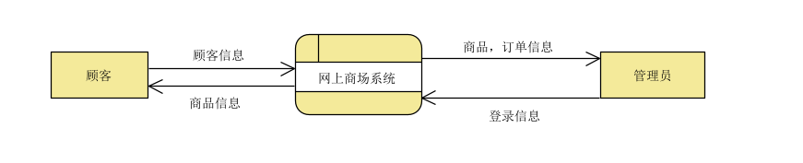

顶层图

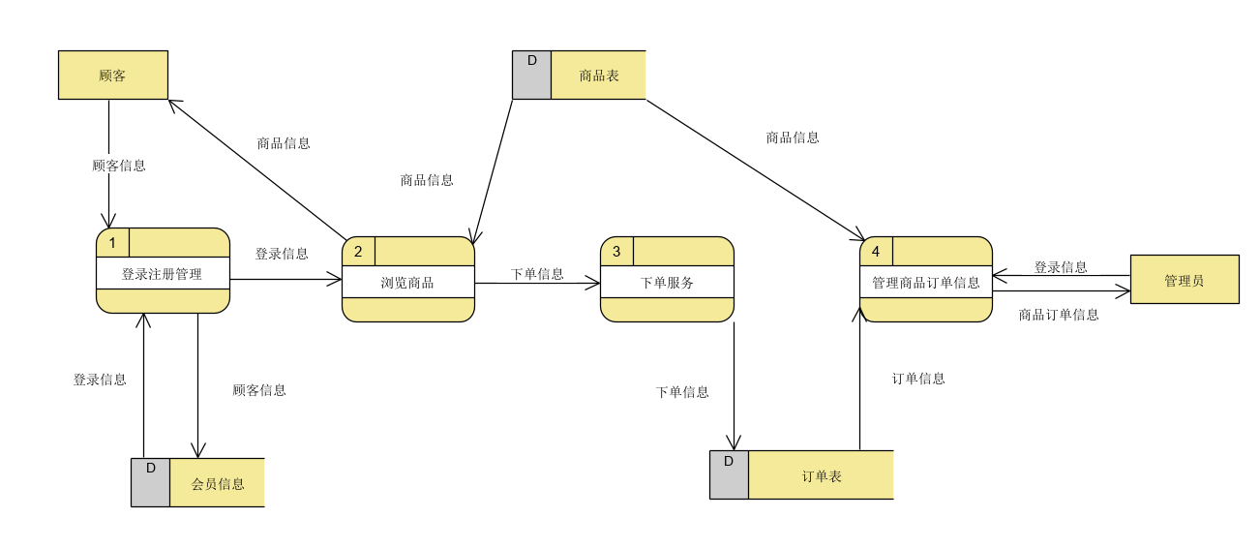

一层数据流图

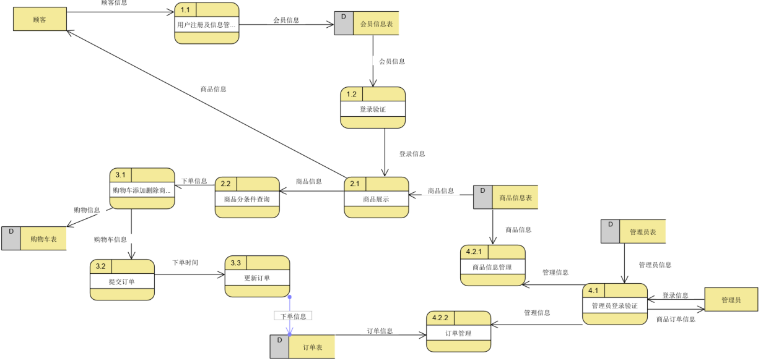

二层数据流图

3.3.2数据字典

1. **系统设计**

**4.1 系统模块设计**

**4.2 系统流程设计**

**4.3 数据库设计**

4.3.1数据库概要设计

数据库名：store

表名：user

|  |  |  |  |  |  |  |  |
| --- | --- | --- | --- | --- | --- | --- | --- |
| 序号 | 列名 | 数据类型 | 长度 | 主键 | 允许空 | 默认值 | 说明 |
| 1 | Uid | varchar | 255 | 是 | 不 |  | 用户的唯一id |
| 2 | username | varchar | 255 |  | 不 |  | 登录系统的名字 |
| 3 | password | varchar | 255 |  | 不 |  | 用户密码 |
| 4 | name | varchar | 255 |  |  |  | 用户姓名 |
| 5 | email | varchar | 255 |  |  |  | 邮箱 |
| 6 | telephone | varchar | 255 |  |  |  | 电话 |
| 7 | sex | varchar | 255 |  |  |  | 性别 |
| 8 | birthday | varchar | 255 |  |  |  | 生日 |

表名：product

|  |  |  |  |  |  |  |  |
| --- | --- | --- | --- | --- | --- | --- | --- |
| 序号 | 列名 | 数据类型 | 长度 | 主键 | 允许空 | 默认值 | 说明 |
| 1 | pid | varchar | 255 | 是 | 不 |  | 商品唯一id |
| 2 | pname | varchar | 255 |  | 不 |  | 商品名称 |
| 3 | pimage | varchar | 255 |  | 不 |  | 商品图片 |
| 4 | pdate | varchar | 255 |  | 不 |  | 上架日期 |
| 5 | pdesc | varchar | 255 |  |  |  | 商品描述 |
| 6 | Shop\_price | double | 0 |  | 不 |  | 商品价格 |
| 7 | Market\_price | double | 0 |  | 不 |  | 超市价格 |
| 8 | Is\_hot | int | 11 |  | 不 |  | 是不是热门 |
| 9 | Is\_latest | int | 11 |  | 不 |  | 是不是最新 |
| 10 | cid | varchar | 255 |  | 不 |  | 属于哪个类型的商品 |

表名：orders

|  |  |  |  |  |  |  |  |
| --- | --- | --- | --- | --- | --- | --- | --- |
| 序号 | 列名 | 数据类型 | 长度 | 主键 | 允许空 | 默认值 | 说明 |
| 1 | Oid | varchar | 255 | 是 | 不 |  | 订单唯一id |
| 2 | address | varchar | 255 |  | 不 |  | 该订单地址 |
| 3 | name | varchar | 255 |  | 不 |  | 收件人 |
| 4 | telephone | varchar | 255 |  | 不 |  | 电话 |
| 5 | ordertime | data | 0 |  | 不 |  | 订单时间 |
| 6 | state | int | 11 |  | 不 |  | 订单状态 |
| 7 | total | double | 0 |  | 不 |  | 总金额 |
| 8 | usernameid | varchar | 255 |  | 不 |  | 订单拥有人 |

表名：orderitem

|  |  |  |  |  |  |  |  |
| --- | --- | --- | --- | --- | --- | --- | --- |
| 序号 | 列名 | 数据类型 | 长度 | 主键 | 允许空 | 默认值 | 说明 |
| 1 | Itemid | varchar | 255 | 是 | 不 |  | 某个订单中的一个购物项 |
| 2 | count | int | 11 |  | 不 |  | 数量 |
| 3 | subtotal | double | 0 |  | 不 |  | 小计 |
| 4 | oid | varchar | 255 |  | 不 |  | 订单号 |
| 5 | pid | varchar | 255 |  | 不 |  | 商品id |

表名：car

|  |  |  |  |  |  |  |  |
| --- | --- | --- | --- | --- | --- | --- | --- |
| 序号 | 列名 | 数据类型 | 长度 | 主键 | 允许空 | 默认值 | 说明 |
| 1 | cid | varchar | 255 | 是 | 不 |  | 购物车唯一id |
| 2 | uid | varchar | 255 |  | 不 |  | 用户名 |
| 3 | product | varchar | 255 |  | 不 |  | 商品图片 |
| 4 | count | int | 11 |  | 不 |  | 数量 |
| 5 | price | double | 10 |  | 不 |  | 价格 |
| 6 | productname | varchar | 255 |  | 不 |  | 商品名称 |

表名：

admin

|  |  |  |  |  |  |  |  |
| --- | --- | --- | --- | --- | --- | --- | --- |
| 序号 | 列名 | 数据类型 | 长度 | 主键 | 允许空 | 默认值 | 说明 |
| 1 | Acount | varchar | 255 | 是 | 不 |  | 管理员账户 |
| 2 | pwd | varchar | 255 |  | 不 |  | 管理员密码 |

表名：notice

|  |  |  |  |  |  |  |  |
| --- | --- | --- | --- | --- | --- | --- | --- |
| 序号 | 列名 | 数据类型 | 长度 | 主键 | 允许空 | 默认值 | 说明 |
| 1 | nid | varchar | 255 | 是 | 不 |  | 公告id |
| 2 | notice | varchar | 255 |  | 不 |  | 公告内容 |
| 3 | time | date | 0 |  | 不 |  | 增加公告的时间 |

表名：category

|  |  |  |  |  |  |  |  |
| --- | --- | --- | --- | --- | --- | --- | --- |
| 序号 | 列名 | 数据类型 | 长度 | 主键 | 允许空 | 默认值 | 说明 |
| 1 | cid | varchar | 255 | 是 | 不 |  | 分类的id |
| 2 | cname | varchar | 255 |  | 不 |  | 分类名称 |

1. **系统实现**